Fresh Water Allowance y Dock Water Allowance

CD LT M. Ortega C. 3°LT

Fresh Water Allowance - Permiso de Agua Dulce: Es la distancia vertical que un buque puede sumergirse más allá de su línea de carga de agua salada (Summer Load Line) cuando pasa a agua dulce. En el disco de Plimsoll es literalmente la distancia entre la línea S (Agua salada) y la línea F (Agua dulce).
Dock Water Allowance - Permiso de Agua de Puerto: Este es el ajuste específico para la densidad real del agua medida en el muelle del puerto, ya que el agua de los puertos rara vez es totalmente dulce o salada, suele ser una mezcla.
Ambos conceptos hacen referencia al permiso de carga en los buques debido a la variación del calado en cuanto al cambio en la densidad del agua.

Relación con la Marca de Plimsoll y la Fiscalización de Zarpe
Cuando los inspectores de la CLIN suben a fiscalizar un zarpe, lo primero que miran son las “Líneas de Carga” y consultan al capitán el cálculo de FWA o DWA dependiendo donde se encuentren, esto con la finalidad de asegurarse que al momento de salir al mar (agua salada) la línea de verano (S) no vaya a quedar sumergida.
Aquí se podría mencionar que hay una “sobrecarga permitida” respecto a la línea de agua salada ya que si se está cargando en un río o un puerto donde se mezcla agua dulce con salada, se permite sumergir la marca S una distancia igual al DWA.
En la fiscalización, el inspector medirá la densidad del agua y verificará el cálculo de DWA. Si el cálculo está mal hecho y el buque se encuentra sumergido más de lo que el DWA permite, el buque se considerará sobrecargado y no se le autorizará el zarpe.
La idea del cálculo es que cuando el buque navegue hacia mar abierto y el agua aumente su densidad, el buque "suba" por flotabilidad y la marca S quede exactamente en la superficie del agua.

Riesgos Operacionales al estar sobrecargado
- Pérdida de Francobordo: El francobordo es la reserva de boyantez, por lo que, si el buque está sobrecargado, tiene menos reserva de boyantez sobre el agua y es más fácil que las olas golpeen sobre la cubierta y/o que entre agua a las bodegas.
- Desestabilidad: Un buque con mayor carga de la calculada cambia su centro de flotabilidad, lo que aumenta el riesgo de volcamiento en mal tiempo al tener un punto de pivoteo de la embarcación cercano a la cubierta.
- Esfuerzos estructurales: Se estaría exigiendo al casco soportar más peso del que su estructura permite, lo que puede causar fallas por fatiga del material o bien las máquinas se estarían exigiendo de más lo que podría tener un desenlace catastrófico e incluso fatal.

Riesgos Legales y Administrativos
- Detención del Buque: La Autoridad Marítima prohibirá el zarpe hasta que el buque descargue el exceso de peso (lo cual significa grandes gastos monetarios para la empresa).
- Multas Graves: Tanto el Capitán como la empresa pueden recibir sanciones económicas por violar convenios internacionales (Load Lines).
- Seguros: En caso de accidente, si se demuestra que el buque no respetó sus líneas de carga, el seguro puede anular la póliza, dejando a la empresa sin cobertura por millones de dólares.
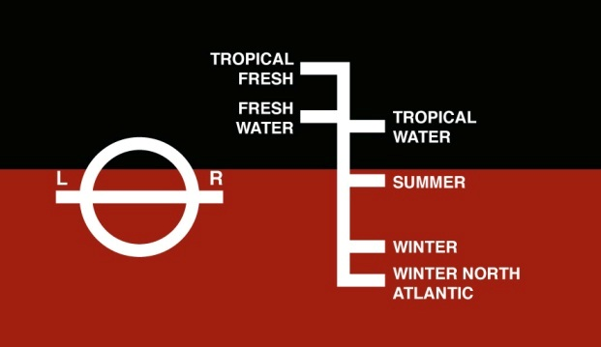

Disco de Plimsoll

